みんなのデジタル教科書教育研究会 Open Meeting 09 Saitama 2014/03/02
テーマ DAISY / EPUBで実現するアクセシブルなデジタル教科書

日時 2014年3月2日（日） 13:30～16:30

会 場 埼玉会館 7A会議室（JR浦和駅西口下車 徒歩6分）
定 員 80名
参加費（資料代含む） 1,000円（当日会場で集金）

会場開室 12:50 受け付け開始 13:10

1. 開会（13:30～13:40）

2.（13:40～14:10）
DAISY / EPUBをめぐる内外の最新情報
NPO法人支援技術開発機構（ATDO） 濱田 麻邑 氏

3.（14:10～14:40）
マルチメディアDAISYの自動制作・利用システム
シナノケンシ 西澤 達夫 氏

4.（14:40～15:10）
スマホ・タブレット用DAISYプレイヤーアプリ「ボイス オブ デイジー」
サイパック 工藤 智行 氏

休憩（10分間・質問用紙回収）

5.（15:20～16:30）
冒頭10分 追加情報の提供（事務局）
登壇者と参加者全員による意見交換（質疑応答含む）
「DAISY / EPUBで実現するアクセシブルなデジタル教科書」

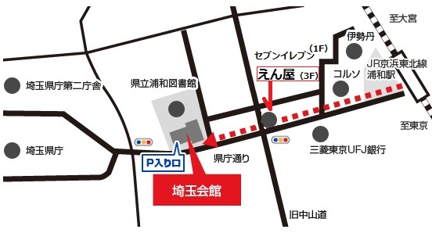
6. 閉会（16:30～16:40）

会場撤収完了 17:00

懇親会 17:30～19:30
えん屋 （エンヤ）浦和店
会費 4,000円(税込)

